**第二章 第一节 钠及其化合物**

**一、单选题**

1．下列关于钠的叙述中，不正确的是( )。

A.钠燃烧时发出黄色的火焰 B.钠燃烧时生成氧化钠

C.钠具有很强的还原性 D.钠原子的最外电子层上只有1个电子

2．下列物质放置在空气中，因发生氧化还原反应而变质的是( )。

A.Na B.NaOH C.NaCl D.

3．下列实验方案中，不能测定出和的混合物中质量分数的是( )。

A.取混合物充分加热，质量减少

B.取混合物与足量稀盐酸充分反应，加热、蒸干、灼烧，得到固体

C.取混合物与足量NaOH溶液充分反应，得到溶液

D.取混合物与足量稀硫酸充分反应，逸出气体经干燥后用碱石灰吸收，质量增加

4．下列关于钠的叙述不正确的是( )A.取用金属钠时，所需用品一般有小刀、镊子、滤纸、玻璃片

B.钠用小刀即可切割，说明其质软C.金属钠可保存在煤油中，也可保存在中D.钠投入到水中立即熔化成小球，说明其熔点低，且钠与水的反应是放热反应

5．把一小块钠放入下列溶液中，不会出现沉淀的是( )A.稀硫酸 B.溶液 C.硫酸铜溶液 D.饱和氢氧化钠溶液

6．某同学将一小块金属钠露置于空气中，观察到下列现象：银白色变灰暗变白色出现液滴白色固体。下列说法正确的是( )A.①发生氧化还原反应生成了过氧化钠 B.④只发生物理变化C.③是碳酸钠吸收空气中的水蒸气形成了溶液 D.②变白色主要是因为生成了氢氧化钠

7．下列关于和的说法中，不正确的是( )

A.与中的阴、阳离子数之比均为1：2

B.可在呼吸面具或潜水艇中作为氧气的来源C.和的颜色不同D.与都能与水反应生成碱，都属于碱性氧化物

8．不能用来鉴别和两种固体的操作是( )A.分别加热这两种固体物质，并将生成的气体通入澄清的石灰水中B.分别测量两种固体溶于水时，溶液的温度变化C.分别在这两种固体中，逐滴加入同浓度的稀盐酸D.分别在这两种物质的溶液中，加入少量澄清的石灰水

9．以不同类别物质间的转化为线索，认识钠及其化合物。

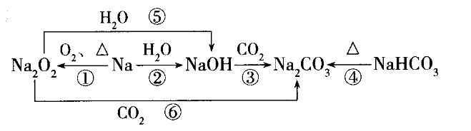

下列分析**不正确**的是( )A.反应③表明具有酸性氧化物的性质B.反应④说明的热稳定性强于C.反应⑤⑥说明可用于潜水艇中氧气的供给D.上述转化中发生的反应有分解反应、化合反应、置换反应等

10．取一块金属钠放在燃烧匙里加热，观察到下列实验现象：

①金属钠先熔化②在空气中燃烧，产生紫色火焰③燃烧后生成白色固体④燃烧时火焰呈黄色

⑤燃烧后生成淡黄色固体。其中描述正确的是( )

A.①② B.①②③ C.④⑤ D.①④⑤

11．将一小块钠投入盛有10mL饱和澄清石灰水的烧杯中，不可能观察到的现象是( )

A.钠熔成小球并在液面上游动 B.有气体生成

C.溶液底部有银白色金属物质生成 D.溶液变浑浊

**二、填空题**

12．除去粉末中混有的少量的方法是________。所涉及的反应的化学方程式为________。

13．研究物质时会涉及物质的组成、分类、性质和用途等方面。

（1）属于_______（填物质的类别），检验其组成中所含阳离子的方法是_______。

（2）将包有少量_______色固体的棉花放在石棉网上，用滴管向棉花上滴几滴水，棉花立刻燃烧起来。由该实验你能得出的结论是_______。

（3）在潜水艇和消防员的呼吸面具中，所发生反应的化学方程式为_______，从氧化剂和还原剂的角度分析，在这个反应中的作用是_______。某潜水艇上有50人，如果每人每分钟消耗的在标准状况下体积为0.80L（标准状况下的密度为1.429g/L），假设所需要的全部由来提供，则该潜水艇一天所需要的的质量是_______kg。

14．某小组同学探究的性质，请你与他们一起完成，并回答问题。



（1）观察：描述的颜色、状态：______。



（2）预测：从物质的类别来看，属于______类，可以与______等类别的物质发生反应。



（3）设计实验并得出结论：

|  |  |  |
| --- | --- | --- |
| 实验步骤 | 实验现象 | 结论或解释（用离子方程式表示） |
| ①向盛有溶液的试管中滴加澄清石灰水 |  |  |
| ②向盛有溶液的试管中滴加溶液 |  |  |
| ③向盛有溶液的试管中滴加稀盐酸 | 开始无气泡产生，一段时间后产生气泡 | ①  ② |

（4）问题和讨论：

①该组同学在探究的性质时，思路是什么？运用了哪些方法？

②在实验室中，如何鉴别和？

15．现用金属钠和空气制备纯度较高的，可利用的装置如下。回答下列问题面（注：可以与发生反应）：

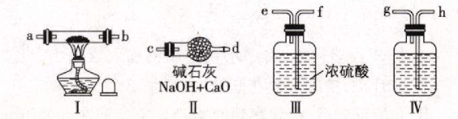

（1）装置Ⅳ中盛放的药品是________（填物质名称），其作用是________。

（2）若规定气体的气流方向从左到右，则组合实验装置时各仪器的正确连接顺序为________（按从左到右顺序写明仪器的编号Ⅰ、Ⅱ……），各仪器接口的连接顺序是空气进入________，________接________，________接________，________接________（填字母序号）。

（3）装置Ⅱ的作用为________。

（4）操作中通空气和加热的顺序为________。

**三、实验题**

16．某小组通过实验探究和的性质。实验一：探究和的溶解性和水溶液的酸碱性。

|  |  |  |  |
| --- | --- | --- | --- |
| 步骤 | 实验操作 | 观察到的实验现象 | |
|  |  |
| ① | 在2支试管里分别加入1g和1g，各加入10mL水，振荡 | 全部溶解，得到透明溶液 | 部分溶解，试管底部有少许固体 |
| ② | 将步骤①的试管中溶液分别分成两份，其中1份溶液中各滴加2滴酚酞溶液 | 溶液变红色 | 溶液变浅红色 |
| ③ | 在步骤②的另两份溶液中各滴加2滴10%盐酸，振荡 | 没有气泡产生 | 产生少量气泡 |

根据上述实验现象，回答下列问题：

（1）常温下，的溶解度________（填“大于”“小于”或“等于”）的溶解度。

（2）下列推断正确的是__________（填字母）。

A.碳酸钠溶液呈碱性，碳酸氢钠溶液呈酸性 B.碳酸钠溶液、碳酸氢钠溶液都呈碱性

C.碳酸钠溶液、碳酸氢钠溶液都呈酸性 D.碳酸钠溶液呈碱性，碳酸氢钠溶液呈中性

（3）溶液和少量盐酸反应生成，离子方程式为__________。

实验二：探究和的热稳定性。

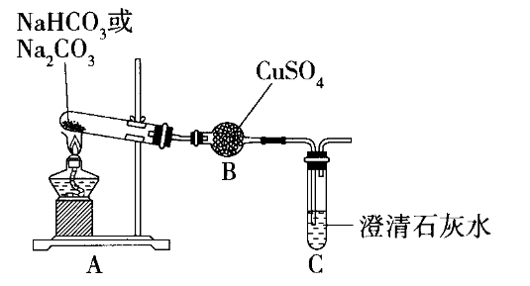

观察到的实验现象如下表所示：

|  |  |  |
| --- | --- | --- |
| 物质 | 装置B中现象 | 装置C中现象 |
|  | 无明显变化 | 开始断断续续产生气泡，一会儿后，没有气泡，溶液保持澄清 |
|  | 白色粉末变蓝色 | 开始断断续续产生气泡，一会儿后，产生连续气泡，溶液变浑浊 |

根据上述实验现象，回答下列问题：

（4）加热时，装置C中产生气泡的原因是__________。

（5）实验结论是__________。

（6）加热发生反应的化学方程式为__________。

**参考答案**

1．答案：B

解析：钠燃烧的产物是，而不是。

2．答案：A

解析：Na在空气中与和反应，发生的是氧化还原反应；NaOH露置在空气中与空气中的反应，生成和，不是氧化还原反应；NaCl和在空气中不变质。

3．答案：C

解析：A能，根据反应前后的质量变化





所以的质量分数=。

B能，设混合物中的质量为*x*，的质量为*y*。





联立方程①

②

两个方程、两个未知数，可以分别求出的值。

C不能，参加反应的NaOH的质量无法确定，不能求出的质量。

D能，混合物与稀硫酸充分反应后的气体，经碱石灰干燥后，增加的质量为的质量，设的质量为*x*，的质量为*y*。



①

②

两个方程、两个未知数，可以分别求出的值。



4．答案：C

解析：取用钠时，用镊子从煤油中取出钠，用滤纸吸干钠表面的煤油，再用小刀在玻璃片上切割，A正确；可用小刀切割，说明钠质地较软，B正确；金属钠的密度小于四氯化碳，不可保存在中，C错误；钠投入到水中立即熔化成小球，说明钠与水的反应是放热反应，放出的热量使钠熔化，则钠熔点低，D正确。

5．答案：A

解析：A项，Na与稀硫酸反应生成和；B项，Na先和水反应生成NaOH和，NaOH再与反应生成沉淀；C项，Na先和水反应生成NaOH和，NaOH再与反应生成沉淀；D项，Na与水反应生成NaOH消耗水，则NaOH的量增多，析出部分NaOH晶体。



6．答案：D

解析：①是Na在空气中被氧化生成，A项错误；④是NaOH溶液吸收空气中生成和水，该过程中涉及化学变化，B项错误；③是NaOH吸水潮解得到NaOH溶液，C项错误；②变白色主要是与空气中的水反应生成了NaOH，D项正确。



7．答案：D

解析：、中阴离子分别为和，阳离子均为，即二者阴、阳离子数之比均为1：2，A项正确；为白色固体，为淡黄色固体，二者颜色不同，C项正确；与酸反应只生成盐和水，为碱性氧化物，而与酸反应除了生成盐和水外，还生成，可用于供氧，不属于碱性氧化物，B项正确，D项错误。



8．答案：D

解析：A项，加热有气体生成的是，且该气体能使澄清石灰水变浑浊；B项，溶液温度升高的是，温度降低的是；C项，两固体中加入盐酸立即生成气体的是，刚开始无明显现象，加入一段时间稀盐酸后生成气体的是；D项，两溶液均能与澄清石灰水反应生成沉淀，无法鉴别。



9．答案：B

解析：反应③的化学方程式为，NaOH为碱，为盐，因此具有酸性氧化物的性质，故A说法正确；反应④是，说明比稳定，故B说法错误；反应⑤⑥分别是、，因此反应⑤⑥说明可用于潜水艇中氧气的供给，故C说法正确；反应④为分解反应，反应①为化合反应，反应②为置换反应，故D说法正确。



10．答案：D

解析：①由于钠的熔点较低，先熔化，故①正确；②钠与氧气反应生成发出黄色火焰，不会出现火星四溅现象，故②错误；③钠与氧气在加热条件下反应生成淡黄色过氧化钠固体，故③错误；④钠的焰色反应为黄色，燃烧时火焰为黄色，故④正确；⑤钠在加热条件下能在空气中燃烧，生成过氧化钠，为黄色固体，故⑤正确。故选D。

11．答案：C

解析：钠的密度小于水，熔点低，将其投入盛有饱和澄清石灰水的烧杯中，钠先与水反应生成氢氧化钠和氢气，水量减少，且反应放出热量，氢氧化钙在水中的溶解度随温度升高而降低，观察到的现象为Na浮在液面上，熔成小球，四处游动，溶液变浑浊，故选C。

12．答案：加热；

解析：中混有，固体的分离采用加热的方法；若溶液中混有应该加入适量NaOH溶液。



13.

（1）答案：金属氧化物；焰色试验，火焰呈黄色

解析：是金属氧化物，可以通过焰色试验鉴别Na元素，焰色试验显黄色。



（2）答案：淡黄；与反应产生，反应放热



解析：是淡黄色固体，和的反应是放热反应，同时产生，放出的热量达到棉花的着火点，所以燃烧起来。



（3）答案：、；既作氧化剂，又作还原剂；401.3

解析：潜水员和消防员呼出的主要是气体和，、，在这个反应中既是氧化剂，又是还原剂。50人每天消耗的质量为1.429g/L×0.80L×60分钟/小时×24小时×50≈82310g。



。

14.

（1）答案：白色固体

（2）答案：盐酸；碱、盐

（3）答案：

|  |  |  |
| --- | --- | --- |
| 实验步骤 | 实验现象 | 结论或解释（用离子方程式表示） |
|  | 产生白色沉淀 |  |
|  | 产生白色沉淀 |  |
|  |  | ② |

（4）答案：①观察物质的外观→预测物质的性质→实验和观察→解释和结论

观察，实验，分类，比较。

②解答鉴别题，要先看物质的存在状态（是固体还是溶液），然后根据二者性质的差异选择合适的鉴别方法。

a.固体（）

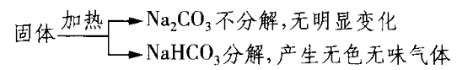

b.溶液

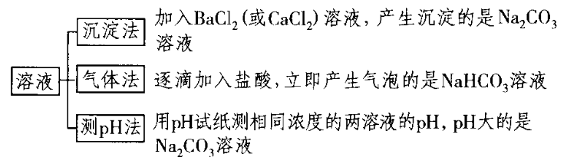

解析：

15．答案：（1）氢氧化钠溶液；吸收通入的空气中的二氧化碳

（2）Ⅳ、Ⅲ、Ⅰ、Ⅱ；h；g；f；e；a（或b）；b（或a）；c

（3）防止空气中的水蒸气和二氧化碳进入装置Ⅰ

（4）先通一段时间的空气后再加热装置Ⅰ

解析：用金属钠和空气制备纯度较高的的过程中，要避免生成的与空气中的水蒸气和二氧化碳发生反应，因此在制取过程中通入空气时要除去这两种物质，且最后要防止外界空气中的水蒸气和二氧化碳进入反应装置。

16．答案：（1）小于（2）B（3）（4）加热时排出了部分装置内的空气（5）的热稳定性比强（6）解析：（1）根据实验步骤①中现象可知，相同条件下的溶解度较小。

（2）根据实验步骤②可知，两溶液都能使酚酞溶液变红色，说明两溶液均显碱性，B项正确。

（3）由实验步骤③可知少量盐酸与溶液反应的离子方程式为。

（4）根据“断断续续产生气泡”可知，气流成分是装置内的空气，加热时排出了部分装置内的空气。

（5）根据加热时的实验现象可知受热分解，且生成和水蒸气，而受热不分解，由此可判断的热稳定性比强。

（6）受热分解的化学方程式为。